Kuks – Granátové jablko

TISKOVÁ ZPRÁVA
HOSPITAL KUKS: VÝBĚROVÉ ŘÍZENÍ NA SPADNUTÍ
Kuks, 26. března 2012
Kompletace podkladů projektu Kuks – Granátové jablko, proces schvalování zadávací dokumentace na stavební práce a předstihová příprava areálu budoucí obnovy známé východočeské památky jsou těsně před dokončením.
Na své spuštění tak čeká veřejná zakázka na obnovu hospitalu. Přepokládá se, že zhotovitel, který provede vlastní obnovu památky, zahájí stavební práce nejpozději v srpnu tohoto roku.
Příprava stavby
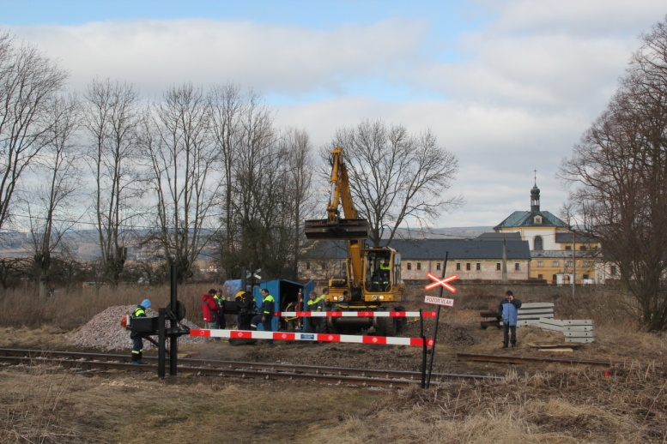V areálu hospitalu zatím vše spěje k rozjezdu náročné obnovy. Ve dnech 12. až 14. 3. 2012 došlo s využitím výluky na trati Jaroměř – Dvůr Králové nad Labem k opravě železničního přejezdu za hospitálním hřbitovem. Během dvou dnů byl dlouho neužívaný přejezd kolejí zpevněn a přispěje tak ke zprovoznění důležité manipulační komunikace připravované stavby. „Významně se ulehčí dopravě přes sousední Slotov, kudy vede jediná příjezdová cesta k hospitalu. Vyslyšeli jsme tak žádosti místních obyvatel, kteří měli z nárůstu projíždějících vozidel obavy“, shrnuje hlavní inženýr projektu Dalibor Dubový.
Ke svému závěru se chýlí i předstihový záchranný archeologický výzkum, který probíhal na místech budoucích výkopů. V hospodářském dvoře byly odkryty kamenné základy chlévů a odpadové hospodářství k nim náležící. V nádvorním traktu jihovýchodního křídla byly zjištěny

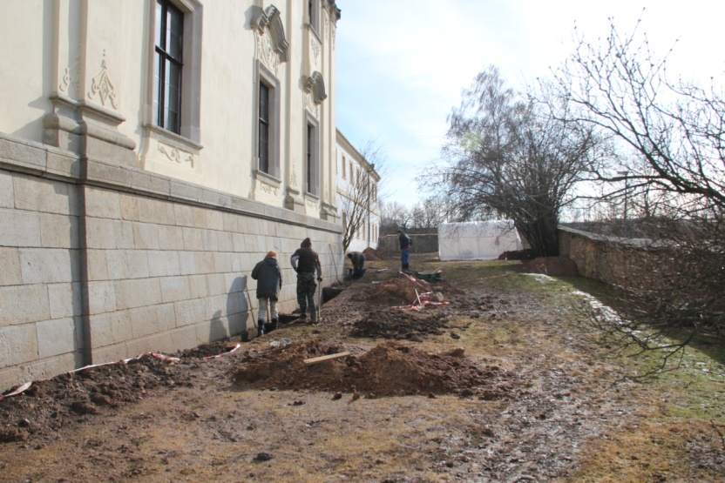základy záchodového rizalitu s okolní kamennou podestou a z jižní strany patrně základy skleníků. Na nádvoří v severozápadní části byla odkryta v hloubce asi 3/4 metru štětová kamenná dlažba, která stanovuje původní úroveň nádvoří patrně někdy v pol. 19. stol. Při západní stěně západního traktu byl odkryt mohutný a stavebně kvalitně provedený základ bývalé oranžerie opět z 19. stol. Na nádvoří má také dojít k obnově původního vstupu do suterénních prostor severního traktu. „Ve zde provedené sondě byly odkryty zasypané základy původního schodiště včetně zachovalých stupňů překryté zděnou kanalizací. Vedle keramiky, kamnových kachlů a zvířecích kostí tvoří asi nejzajímavější složku nálezů kamenické články (převážně ostění okenních a dveřních otvorů), různě odkrývaná v základech mladších budov a dokonce i v základech chlívků v hospodářském dvoře,“, dodává vedoucí průzkumu Milan Kuchařík, ředitel společnosti Labrys, o.p.s.
PROJEKT KUKS – GRANÁTOVÉ JABLKO je zaměřen na celkovou obnovu vzácné památky evropského baroka. Hospital Kuks, bývalý zaopatřovací ústav milosrdných bratří pro vojenské vysloužilce, je znám především bohatou sochařskou výzdobou Matyáše Bernarda Brauna z let 1712-1732. Dotace na jeho obnovu v celkové výši cca 453 mil. Kč pochází z prostředků Integrovaného operačního programu (IOP) Evropského fondu pro regionální rozvoj a ze státního rozpočtu ČR. V souladu s původním určením hospitalu zde od r. 2015 vzniknou aktivity NPÚ a jeho 9 regionálních i nadregionálních partnerů (např. Univerzita Karlova) zaměřené především na edukaci věnovanou zdravotnickým, historickým a uměleckým oborům.

Kontakt:
Jindřich Kolda, tel: 724 663 786, e-mail: kolda@josefov.npu.cz
Web: http://www.hospital-kuks.cz/projekt-kuks-granatove-jablko-kgj/

